【嵩山杯】MiniMax 初赛阶段报告
究竟对不队

团队信息
队伍名：究竟对不队
成员：

代码：
仓库地址：https://github.com/shiqigeng1/songshan-minimax-h3
分支：main
commit：以固定版本标签 prelim-20261111 对应的提交为准。
第三方依赖（如有）：平台海光 PyTorch 2.9.0、HIP 6.3.26093、DTK 26.04；Diffusers 0.40.0、Transformers 5.14.1、Accelerate 1.13.0、PyAV 16.0.1；海光 FlashAttention 2.6.1+das.opt1.dtk2604.torch290 用于 PyTorch 参考路径；NineToothed 0.26.0 与海光 Triton 3.5.1 用于独立算子实验。scikit-image 0.22.0、SciPy 1.15.3 等用于独立 CPU 视频比较环境。源码、补丁、依赖说明、运行脚本和实验记录在代码仓库中按目录提供。

完成情况
- 已在比赛八卡 DCU 环境以 InfiniLM FL2VA 入口打通加载、条件处理调用、迭代去噪、视频/音频解码调用及媒体文件输出。统一首帧为本模板原始 PNG，提示词为 A dog falls asleep，seed 42，124 帧，steps 参数为 50。当前安装版本已生成可读取的 768×928、24 fps、H.264/AAC 视频并通过规格检查。PyTorch 参考视频已生成，原始比较得到当前原生视频平均 SSIM 8.997%。画面核验发现原生输出为棋盘纹理，未保持小狗内容，因此模型生成正确性尚未完成适配，规格检查通过，生成内容一致性仍存在问题。
- 后续改进集中于原生视频棋盘纹异常、条件编码与长序列计算的一致性，以及九齿门控残差在 C++ 推理路径中的集成。源码与二进制对应核验、干净环境构建、每卡峰值显存、连续多用例和稳态重复性能记录尚不完整。

复现指令
统一输入图片：
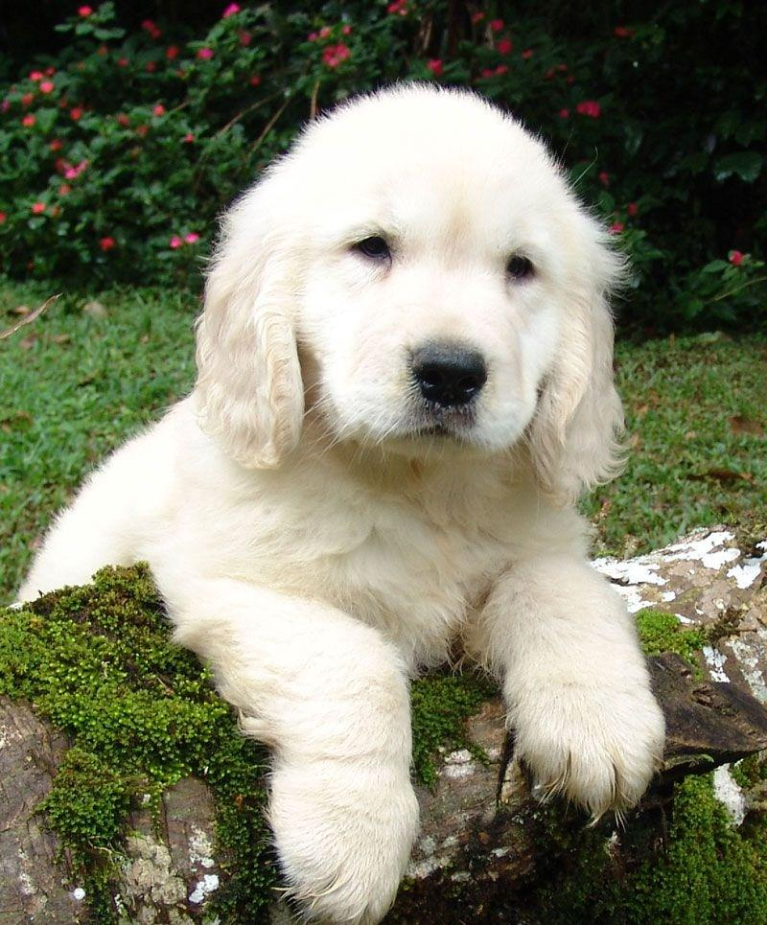
统一FL2VA Prompt："A dog falls asleep"
# 环境：Linux x86-64、DTK 26.04、海光 Torch 2.9.0、8 张 gfx936
git clone https://github.com/shiqigeng1/songshan-minimax-h3.git
cd songshan-minimax-h3
# 安装目录由使用者指定；AFS 仅作为平台持久目录选项。
export H3_WORK_HOME="${IFAB_AFS_HOME:-$HOME}/songshan-h3"
bash scripts/prepare_env.sh runtime
BUILD_JOBS=32 bash scripts/build_native.sh core
BUILD_JOBS=32 bash scripts/build_native.sh lm
# 首帧由主办方提供，不随工程打包；可用 H3_FIRST_FRAME 指定实际位置。
first_frame="${H3_FIRST_FRAME:-${IFAB_AFS_HOME:-$HOME}/songshan-fl2va-first-frame.png}"
bash scripts/run_fl2va.sh \
--model-path /public/home/aclsylqidf/shared/MiniMax-H3/diffusers \
--first-frame "$first_frame" --text "A dog falls asleep" \
--gpus 0,1,2,3,4,5,6,7 --num-frames 124 --steps 50 --seed 42 \
--output "$H3_WORK_HOME/outputs/fl2va.mp4"
# 相同参数加 --legacy 生成 PyTorch 参考，输出改为 reference.mp4。
# CPU 比较；依赖与原始程序调用参数见仓库说明。
bash scripts/prepare_env.sh compare
bash scripts/compare_existing.sh \
"$H3_WORK_HOME/outputs/reference.mp4" "$H3_WORK_HOME/outputs/fl2va.mp4"
# 新整理的独立构建流程尚未在干净比赛环境中验证。

结果
原始比较脚本输出（2026-11-11，现有 MP4 比较）：
[result] MiniMax-H3 video comparison
FL2VA
Size: PASS (PyTorch 768x928, InfiniLM 768x928)
Length: PASS (PyTorch 124 frames, InfiniLM 124 frames)
Average SSIM: 8.997%
旧原生视频对相同参考：Size PASS，Length PASS，Average SSIM: 7.326%。
对照结论：尺寸和帧数一致，原生输出与参考的内容相似度较低。
人工核验：参考视频显示小狗，两个原生视频抽样帧均为棋盘纹。
当前原生运行记录（画面存在棋盘纹异常）：
[timing] compute.h3_transformer 410.703 s (49 calls, 8.382 s/call)
[timing] generation.pipeline_total 461.177 s
[timing] total.end_to_end 513.209 s
[spec] 768x928, 124 frames, 24 fps
[codec] h264 | audio: ['aac']
[spec] PASS
AFS 工作目录：$IFAB_AFS_HOME/minimax-h3
视频：outputs/fl2va-candidate-20261111T085622Z.mp4
日志：logs/fl2va-candidate-20261111T085622Z.log
参考：outputs/fl2va-reference-20261111T105437Z.mp4
比较：checks/fl2va-compare-20261111T133733Z-1034319/

补充：适配与优化证据
平台原生适配使用海光 MHA 构建/注册兼容修改，并通过现有入口适配层在视频 VAE 解码范围选择 MATH SDPA。神经网络 VAE 解码属于模型计算，报告中不将其列为普通媒体编解码例外。最终代码审计、许可基础能力范围核对及兼容改动的完整回归材料待归档。
九齿门控残差表达式为 residual + gate * branch。实现显式保留乘法结果先舍入到 BF16 的语义。已测输入为构造数据，形状和门控步幅对应统一样例；两组均逐元素一致。内核源码为 h3_ops/gated_residual_nt.py。真实 C++ 模型接入与整体收益仍待完成。
行×列 | 门控步幅 | 原生 ms | 九齿 ms | 加速比
512×5376 | (32256,1) | 0.1007 | 0.0768 | 1.312×
27570×5376 | (32256,1) | 4.5841 | 1.2285 | 3.732×
上述算子计时包含 Python 调用开销，是单卡同步批量调用的中位数。3.732× 对应独立算子测试，九齿 C++ 模型路径接入及端到端收益尚未验证。
项目 | 11月9日原生运行 | 11月11日原生运行
DiT 耗时 | 410.693 s | 410.703 s
生成阶段 | 460.430 s | 461.177 s
端到端 | 498.614 s | 513.209 s
规格 | 768×928 / 124帧 / 24fps | 768×928 / 124帧 / 24fps
两次数据来自不同会话的单次运行，目前没有建立整模型加速结论。两个原生视频均有棋盘纹质量问题，以上不能作为保持生成效果前提下的性能收益。PyTorch 参考单次端到端 742.279 s、DiT 530.621 s；跨后端、跨会话结果不构成优化 A/B。具体 C++ 修改与运行二进制的对应记录仍需补齐。整行缩放加 Softmax 的六组九齿实验全部慢于原生；保留其负结果作为选型依据。

补充：正确性诊断进度
基础探针已完成 22 项单卡检查，覆盖 FP32/BF16 数据桥接、linear、RMSNorm、索引操作和短序列 MHA，均满足各项诊断容差。它们使用构造数据和显式同步，不代表完整模型通过。真实且不修改的 DiT 权重在固定长度 104 输入下，对参考的视频相对 RMSE 为 TP2 0.8245%、TP8 0.9676%，音频为 2.4056%、2.5540%。这是张量误差，不是视频 SSIM。重复前向仍有变化，正式长度 27570、条件编码和完整迭代仍需排查。条件编码配对诊断已有实现，尚未获得设备对照结果。
运行扩展 _infinilm 的 SHA-256 为 eaf688defefdf6c20bf755c0d32ce1499e0d964d900393adfb41a5a56306c0d0。该指纹标识本报告中已测运行的软件版本。固定源码快照与运行环境全部修改的对应关系尚未完成核验。

补充：版本来源与已知限制
上游基线：InfiniCore f32e2fbb2a9b2ca912b5711f4f3836c403196a74；InfiniLM 65deb91f840ebaef752d028fad2f3217ce0950f4。以上标识固定上游来源；本作品版本由仓库提交标签标识。
固定依赖来源还包括 xmake 3.0.5、Boost 1.89.0、pybind11 3.0.1。代码以展开的目录结构提供，依赖版本、安装方式和摘要随仓库文档记录。固定模型权重和出题方数据按赛题要求不重复打包。
已知限制：原生输出存在棋盘纹异常；
适用范围：比赛平台海光 gfx936 单机八卡、公开小狗首帧和 FL2VA 固定配置。实验结果按独立算子、模型诊断和完整视频生成分别报告。

